接口定义

接口规范
HTTP报文
UTF-8编码，
GET方式传公共参数
POST方式传输具体业务数据。
JSON数据格式，
接口URL：http://server/logistics/api/basicapi.php?do=XXX
http://scm.scmacewill.cn:8878

接口输入必须包含的参数
字段名 | 变量名 | 类 型 | 说 明 | 可 空 | 参数样例
协议参数
签名 | sign | string | 默认签名方式见表格后的sign详细说明 | N | fbb7ff9f25e3dc9513bceeb9d8c9d2c2

签名方案
sign详细说明：
http://scm.scmacewill.cn:8878
String apikey = ‘sign’
String apipwd = ‘@acewill’
front = 1473470613294 (当前时间时间戳)
String sign = md5(1473470613294@acewill);
所传参数：
$_GET[‘apikey’],$_POST[‘front’]和$_POST[‘sign’] 做签名验证

注意：以下URL访问时都要携带sign签名参数（$_GET[‘apikey’],$_POST[‘front’]和$_POST[‘sign’]）作为公共参数

接口地址
http://IP/logistics/api/ basicapi.php?do=XXX
接口参数通用POST,GET方式传递。

接口详细内容

基本信息

基本档案同步注意事项
1同步方式
- 实时同步
应用场景:收银pos增删改操作,供应链同步
- 批量同步
应用场景:客户先上收银pos后上供应链,收银pos需要把基本档案数据批量同步到供应链,需要有批量同步基本档案数据的接口
2基本档案数据库格式
- 收银主键id尽量从1开始自增,以便供应链更好维护
- 空库默认数据统一,如果统一不了批量同步一下默认数据

基本档案同步先后顺序
- 品牌,区域->门店
- 品牌->餐段
- 品牌->部门
(4)品牌->部门->品项类型,品项单位->品项,菜品

品牌信息添加接口URL: http:/IP/logistics/api/basicapi.php?do=brand
数据库表：sls_brand
输入$_GET参数:类型type：增加-add 修改-edit 删除-del 导入-import
说明：品牌添加，传基本信息数组;删除操作时只是把品牌改为无效,品牌下面的门店也改为
无效.空库没有默认数据
字段名 | 变量名 | 类 型 | 说 明 | 可 空 | 参数样例
brandname | 名称 | string | 名称 | No | 日料理
seq | 顺序 | int | 排序 | Yes | 1
status | 状态 | int | 有效-1 无效-0 | No | 1
utime | 更新时间 | string | 操作时间 | Yes | 2016-03-01 08:00:00
subject | 编码 | string |  | No | 111
memo | 备注 | string | 说明 | Yes | 日料理XXX
cbid | pos主键 | int | 对接软件该表的主键 | No | 3

区域信息添加接口URL: http:/IP/logistics/api/basicapi.php?do=area
数据库表：sls_area
输入$_GET参数:类型type：增加-add 修改-edit 删除-del 导入-import
说明：区域添加，传基本信息数组;删除操作时只是把区域改为无效,区域下面的门店也改为无效,空库下一条id为-1的”总部区域”默认数据
字段名 | 变量名 | 类 型 | 说 明 | 可 空 | 参数样例
areaname | 名称 | string | 名称 | No | 北京区域
faid | 父区域id | int | sls_area,外键,如果为空传null | Yes | 5
seq | 顺序 | int | 排序 | Yes | 1
arealevel | 区域等级 | int | 默认为1 | No | 1
status | 状态 | int | 有效-1 无效-0 | No | 1
subject | 编码 | string | 区域编码唯一 | No | 111
caid | pos主键 | int |  | No

餐段信息添加接口URL: http:/IP/logistics/api/basicapi.php?do=businessRange
数据库表：o_business_range
输入$_GET参数:类型type：增加-add 修改-edit 删除-del
说明：餐段添加，传基本信息数组,删除时直接删除在数据库中记录,品牌下必须设置餐段.空库没有默认数据
字段名 | 变量名 | 类 型 | 说 明 | 可 空 | 参数样例
businessrange | 名称 | string | 名称 | No | 早市
starttime | 开始时间 | time |  | No | 08：00：00
showstarttime | 起始时间 | time |  | No | 08:00:00
showendtime | 结束时间 | time |  | No | 12:00:00
status | 状态 | int | 有效-1 无效-0 | No | 1
bid | 品牌 | string | sls_brand,外键 | No | 1
sid | 门店id | int | sls_shop,外键,如果餐段和品牌绑定该字段不用传,餐段和门店绑定该字段必须传 | YES | 1
cbrid | pos主键 | Int |  | No

部门信息添加接口URL: http:/IP/logistics/api/basicapi?do=department
数据库表：c_department
输入$_GET参数:类型type：增加-add 修改-edit 删除-del
说明：区域添加，传基本信息数组,删除操作时只是把部门状态改为无效.空库没有默认数据
字段名 | 变量名 | 类 型 | 说 明 | 可 空 | 参数样例
department | 名称 | string | 名称 | No | 凉菜
alias | 简称 | string | 别名 | No | 5
status | 状态 | tinyint | 有效-1 无效-2 | No | 1
seq | 顺序 | int | 排序 | No | 1
sno | 编码 | string | 编码唯一 | No | 1
bid | 品牌 | int | sls_brand,外键 | No | 1
cdmid | pos主键 | Int |  | No

门店信息添加接口URL: http:/IP/logistics/api/basicapi.php?do=shop
数据库表：sls_shop
输入$_GET参数:类型type：增加-add 修改-edit 删除-del 导入-import
说明：门店添加，传基本信息数组;删除操作时只是把门店状态改为无效,空库下一条默认数据id为2配送中心,shopname=”配送中心”,pos也需要对应有一条默认数据csid=-1
字段名 | 变量名 | 类 型 | 说 明 | 可 空 | 参数样例
shopname | 名称 | string |  | No | 三元桥店
shopcode | 门店代码 | string |  | Yes | 3
subject | 门店编码 | string |  | No | 003
status | 状态 | int | 1-有效 -1-无效 | No | 1
aid | 区域id | int | sls_area,外键 | No | 100
bid | 品牌id | int | sls_brand,外键,如果门店类型是配送中心传null | Yes | 7
stype | 类型 | int | 3-配送中心 4-直营店 5-加盟店 6-外销客户 | No | 3
slsid | 配送中心id | int | sls_shop,外键,如果门店类型是配送中心传null | Yes | 2
seq | 顺序 | int |  | Yes | 1
shopadd | 地址 | string |  | Yes | 朝阳北101号楼7F-14
bsetmaildelivery | 是否是总部配送中心 | tinyint(1) | 默认为0-否,只有餐行健pos传该字段 | No
bsetdelivery | 是否由配送结算 | int | - 否 1-是  默认为1-是,只有餐行健pos传该字段 | No | 1
opentime | 开店时间 | date |  | Yes | 2016-11-12
businessarea | 门店营业面积 | int |  | Yes | 20
sumtable | 门店桌台数 | int |  | Yes | 20
people | 门店员工人数 | int |  | Yes | 20
csid | pos主键 | int |  | No

品项单位信息添加接口URL: http:/IP/logistics/api/basicapi.php?do=dishunit
数据库表：o_dish_unit
输入$_GET参数:类型type：增加-add 修改-edit 删除-del
说明：品项类型添加，传基本数组,删除操作时只是把品项单位状态改为无效.空库没有默认数据
字段名称 | 字段描述 | 类型 | 说明 | 可空 | 参数详例
duid | 主键ID | int |  | No | 1
dishunit | 品项类型名称 | string |  | No | 份
status | 是否有效 | int | 1-有效，0-无效 | No | 1
sno | 速记码 | string |  | Yes | 1234
utime | 更新时间 | string |  | Yes | 2016-03-01 08:00:00

品项类型信息添加接口URL: http:/IP/logistics/api/basicapi.php?do=dishkind
数据库表：o_dish_kind
输入$_GET参数:类型type：增加-add 修改-edit 删除-del
说明：品项类型添加，传基本数组,删除操作时只是把品项类型状态改为无效.空库没有默认数据
字段名称 | 字段描述 | 类型 | 说明 | 可空 | 参数详例
dkid | 主键ID | int |  | No | 1
pdkid | 父级品项类型 | int | o_dish_kind,外键,如果为空传null | Yes | 1
dishkind | 品项类型名称 | string |  | No | 凉菜
valid | 是否有效 | int | 1-有效，0-无效 | No | 1
sno | 速记码 | string |  | No | 1234
bid | 品牌ID | int | sls_brand,外键 | No | 7
utime | 更新时间 | string |  | Yes | 2016-03-01 08:00:00
dmid | 出品部门ID | int | c_department,外键,如果为空传null | Yes | 1

品项信息添加接口URL: http:/IP/logistics/api/basicapi.php?do=dish
数据库表：o_dish
输入$_GET参数:类型type：增加-add 修改-edit 删除-del
说明：品项添加，传数组如下,删除操作时只是把品项状态改为无效.空库没有默认数据
字段名称 | 字段描述 | 类型 | 说明 | 可空 | 参数详例
did | ID | int |  | No | 111
dkid | 品项类型ID | int | o_dish_kind,外键 | No | 1
sno | 速记码 | string |  | No | 1234
bid | 品牌ID | int | sls_brand,外键 | No | 7
ctime | 添加时间 | string |  | Yes | 2016-03-01 08:00:00
dmid | 出品部门ID | int | c_department,外键 | No | 1
dish | 品项 | string |  | No | 酸白菜
alias | 拼音首字母 | string |  | No | sbc
status | 状态 | int | 1-有效，2-无效 | No | 1
seq | 顺序 | int | 默认为1 | No | 1
dishtype | 品项属性 | int | 1-普通品项 2-套餐 3-自助餐 | No | 默认1
bautodeliver | 是否自动出库 | int | 默认1 | No | 1
bmain | 是否主料 | int | 默认0 1-是 0-否 | No | 0
discounttype | 打折条件 | tinyint | 1 | No | 1
品项接口样例:
Json格式
地址URL: http:/IP/logistics/api/basicapi.php?do=dish
输入$_GET参数:类型type：增加-add 修改-edit
输入$_POST参数:arr
数组格式:
array (
'dish' =>
array (//品项数据
'did' => 9571,
'dkid' => '240',
'dish' => '秋天的童话（半份）',
'alias' => 'qtdthbf',
'status' => '1',
'seq' => '0',
'dishtype' => 1,
'discounttype' => '1',
'bautodeliver' => '1',
'bmain' => '0',
'sno' => '90165',
'dmid' => '28',
'bid' => '2',
'ctime' => '2016-07-20 09:38:52',
),
'menudish' =>
array (//菜品数据
0=>array(
'did' => 9571,
'price' => '34',
'duid' => '1',
)
),
)
删除-del
输入$_POST参数:arr
数组格式:
array(
'did' => 9571
,status=>2
)

品项批量修改接口URL: http:/IP/logistics/api/basicapi.php?do=batchmodifyDish
说明：仅餐行健pos对接
(1)批量修改部门,数组格式
array (
'dkid' =>//品项类型
array (
0 => '1',
1 => '2',
2 => '3',
),
'dmid' => '20',//部门
)
(2)批量修改是否自动出库,数组格式
array (
'dkid' =>//品项类型
array (
0 => '1',
1 => '2',
),
'bautodeliver' => '1',//是否自动出库
)

菜品信息添加接口URL: http:/IP/logistics/api/basicapi.php?do=menudish
数据库表：o_menu_dish
输入$_GET参数:类型type：增加-add 修改-edit 删除-del
说明：菜品添加，传基本信息数组,删除时直接删除在数据库中记录.空库没有默认数据
字段名称 | 字段描述 | 类型 | 说明 | 可空 | 参考样例
did | 菜品ID | int | o_dish,外键 | No
duid | 品项单位ID | int | o_dish_unit,外键 | No
price | 价格 | int |  | No
数组格式:
array(
'did' => 9571,
'price' => '34',
'duid' => '1',
)

支付方式添加接口URL: http:/IP/logistics/api/basicapi.php?do=paytype
数据库表：c_pay_type
输入$_GET参数:类型type：增加-add 修改-edit 删除-del 恢复-recover
说明：支付方式添加，传基本信息数组，只传物流使用的.空库默认数据
-22 商家优惠 -21支付宝补贴 -20罚款 -19赠券免找 -18支付宝 -17百度支付
-16 微信支付 -15离线刷卡 -12 积分卡 -11储值卡 -9挂账 -8订金
-5微信支付 -4定金 -3代金券差额 -2 会员 -1现金
字段名 | 变量名 | 类 型 | 说 明 | 可 空 | 参数样例
paytype | 支付方式名称 | string |  | No | 现金
status | 状态 | Int | 1-有效,2-无效 | No | 1
utime | 更新时间 | string |  |  | 2016-04-03 08：08：08
subject | 编码 | string |  |  | 001
breal | 是否有效实收 | Int | 1-有效实收,2-无效实收 | Yes | 1
seq | 顺序 | Int |  | No | 1
bsetchain | 是否添加到物流系统 | Int | 1-是,0-否 | No | 1
cptid | pos主键 | int |  | No

用户信息添加接口URL: http:/IP/logistics/api/basicapi.php?do=user

数据库表：sls_p_user
输入$_GET参数 类型type: 增加-add 修改-edit 删除-del 修改密码-editpwd 导入-import
输入$_POST参数:arr json数据格式
说明：用户添加，传基本信息数组,仅餐行健pos对接,空库默认数据id=1,username=1用户

字段名 | 变量名 | 类型 | 说明 | 可空 | 参数样例
csuid | pos主键 | Int | pos用户表主键 | no | 1
username | 账号 | string | 唯一性 | no | 003
pwd | 密码 | Int |  | no | 003
status | 状态 | Int | 1-有效,2-无效 | no | 1
rname | 名字 | string |  | no | 管理员
alias | 别名 | string |  | yes | Gly
registtime | 注册时间 | string |  | yes | 2016-03-01 08:00:00
mobile | 电话 | string |  | yes | 13627086959
email | 邮箱 | string |  | yes | XXX@163.cn
rlids | 岗位id | string |  | yes | 2,6,7
fpk | 接口 | string |  | yes
updatetime | 更新时间 | string |  | yes | 2016-03-01 08:00:00
initpwd | 初始密码 | string |  | yes | 003
membername | 会员名 | string |  | yes | 003（默认和username一致）
bids | 管理品牌权限 | string |  | yes | 2,7
type | 操作类型 | int | 默认1(添加) | yes | 1
emailpwd | 邮箱密码 | string |  | yes | 1234
errortimes | 错误次数 | int | 超过五次会被锁定账号 | yes | 1
locks | 是否锁定账户 | int | 默认为1，为0时账户被锁定 | yes | 1
emailtype | 邮箱类型 | int | 1-163邮箱，2-阿里云邮箱 | yes | 1

菜品导入接口URL: http:/IP/logistics/api/basicapi.php?do=importDish

数据库表：o_dish,o_menu_dish,o_dish_kind,o_dish_unit,c_department
输入$_POST参数:arr json数据格式
说明：仅餐行健pos对接,样例如下
{
"delmenu": "1",//是否删除当前品牌下的品项
"bid": "8",//品牌
"dishkind": null,//品项类型数组
"department": null,//部门数组
"updateData": {//更新品项数组
"1868": {//品项id
"fsid": "47",
"gkid": "22",
"dkid": "47",
"dish": "1219导入测试2",
"alias": "yeyjdrcse",
"status": 1,
"bid": "8",
"discounttype": "2",
"bautodeliver": 0,
"badjustable": 0,
"bfreeprice": 0,
"bservicefee": 0,
"breturnamount": 0,
"bmain": 0,
"bquick": 1,
"leftamount": -1,
"brecommend": 0,
"minunit": 1,
"seq": 0,
"dishtype": 1,
"dtid": "2",
"sno": "12191219",
"makeminute": 10,
"info": null,
"assistduid": "35",
"dmid": "73",
"did": "1868"
}
},
"insertData": null,//新增品项数组
"menudish": [//菜品数组
{
"duid": "35",
"did": "1868",
"price": "18",
"mid": "-1"
}
],
"dishunitArr": null//品项单位数组
}

订单信息
订单:数据库表名：o_order_history
序号 | 字段名称 | 字段描述 | 类型 | 长度 | 允许空 | 说明
 | oid | 订单ID | int | 11 | 否 | 主键
 | orderstatus | 订单状态（0无效,1待核算,  2已算单,3已结单,4退菜取消 | tinyint | 4 | 否 | Default 1  传2
 | people | 就餐人数 | int | 11 | 否 | Default 1
 | payedamount | 已付款金额 | decimal | 10,2 | 否 | Default 0.0
 | realrecieve | 订单有效收入 | decimal | 10,2 | 否 | Default 0.0
 | total | 应收 | decimal | 10,2 | 否 | Default 0.0
 | cost | 实收(包含实收品项,实收服务费,实收包间费) | decimal | 10,2 | 否 | Default 0.0
 | totaldish | 应收品项 | decimal | 10,2 | 否 | Default 0.0
 | costdish | 实收品项 | decimal | 10,2 | 否 | Default 0.0
 | totalservice | 应收服务费 | decimal | 10,2 | 否 | Default 0.0
 | costservice | 实收服务费 | decimal | 10,2 | 否 | Default 0.0
 | newtime | 开台时间 | datetime |  | 否
 | checkouttime | 结账时间 | datetime |  | 是
 | memo | 备注 | varchar | 400 | 是
 | brid | 餐段市别ID | int | 11 | 是
 | tablenum | 订单桌台数 | int | 11 | 是
 | ordertype | 就餐方式(1堂食2打包3外卖) | varchar | 50 | 否 | Default 1
 | sid | 门店id | int | 11 | 否 | sls_shop,外键
 | paymoney | 支付合计 | decimal | 10,2 | 是
 | extradiscount | 额外折让 | decimal | 10,2 | 是 | Default '0.00'
 | rate | 折扣率 | decimal | 5,2 | 是 | DEFAULT '1.00'
 | tables | 桌台 | varchar | 1500 | 是
 | canceloriginoid | 原订单号 | int | 11 | 是
 | cancelantioid | 反结账单号 | int | 11 | 是
 | cancelnewoid | 新单号 | int | 11 | 是
 | costmoney | 成本额 | decimal | 10,2 | 是 | Default '0.00'
 | maling | 手动抹零 | decimal | 10,2 | 是
 | rounding | 系统抹零 | decimal | 10,2 | 是
 | flag | 标记问题订单 | int | 11 | 否 | 0
订单项:数据库表名：o_order_item_history
序号 | 字段名称 | 字段描述 | 类型 | 长度 | 允许空 | 说明
 | oiid | 订单项ID | int | 11 | 否 | 主键
 | itemstatus | 项状态(0-未确认 1-重量待调整 2-确认 3-退菜) | int | 11 | 否 | Default 2
 | oitype | 单项属性  1是普通的 2 是宴席  3 是套餐 4 是套餐子项 | tinyint | 4 | 否 | Defalut 1
 | bgift | 是否赠菜 | tinyint | 1 | 否 | Default 0
 | oimemo | 单项备注 | varchar | 100 | 否
 | price | 单价 | decimal | 10,2 | 否 | Default0.00
 | amount | 数量 | decimal | 10,2 | 是
 | oitotal | 单项应收 | decimal | 10,2 | 否 | Default0.00
 | oicost | 单项实收 | decimal | 10,2 | 否 | Default0.00
 | delivertime | 出库时间 | datetime |  | 是
 | did | 品项ID | int | 11 | 否 | o_dish,外键
 | duid | 品项单位ID | int | 11 | 是 | o_dish_unit,外键
 | dmid | 出品部门ID | int | 11 | 是 | c_department,外键
 | oid | 订单ID | int | 11 | 否
15 | sid | 门店id | int | 11 | 否 | sls_shop,外键
16 | costmoney | 订单项成本 | decimal | 10,2 | 是 | Default 0.0
18 | assistduid | 辅助单位 | int | 11 | 是
19 | assistamount | 辅助数量 | decimal | 10,2 | 是 | Default 0.0

订单相关公式
说明:
订单o_order_history：
订单应收:total = oitotal(菜品总应收) + totalservice(服务费应收) + totaltable(包间费应收) + takeoutmoney(外送费) + othermoney(其他费用)
订单实收:cost = oicost(菜品总实收) + costservice(服务费实收) + costtable(包间费实收) + takeoutmoney(外送费) + othermoney(其他费用)
订单折扣:total–cost = sum(discount)(折扣表中此订单所有折扣金额之和) + rounding(系统抹零) + maling(手动折让)
套餐实收: oicost(套餐主项) = sum(oicost)(套餐子项之和)

订单项o_order_item_history：
订单项应收: oitotal = price(单价) * amount(数量) + aprice(加价)
订单项实收: oicost = oicost(菜品实收)
订单项折扣: oitotal – oicost = sum(discount)(折扣表中该订单项的折扣金额之和)

基本信息输入样例

接口数据格式
输入$_GET参数样例(以区域为例):
类型type：增加-add 修改-edit 删除-del
输入$_POST参数样例(以区域为例):
所传参数和在收银系统添加信息时的数组一致(若原数组基础上无主键，需增加主键id)json格式
$arr = array(
'caid' => 3,
'areaname' => '北京区域',
'bid' => 7,
'faid' => 1,
'seq' => 1,
'arealevel' => 1,
'status' => 1,
'utime' => '2016-02-02',
'subject' => 'bjqy'
)

接口输入格式如图
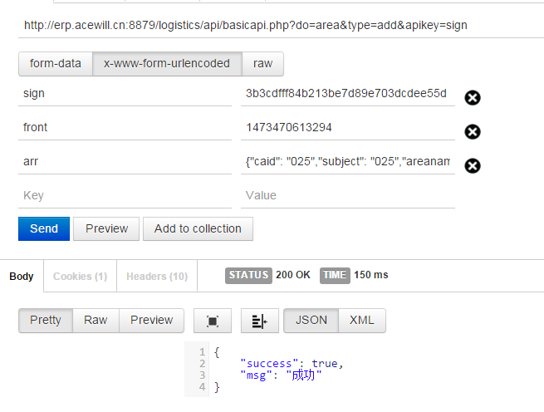

4. 订单接口样例

接口数据格式
json格式,地址URL: http:/IP/logistics/api/basicapi.php?do=orderInfo
GET参数：门店ID :sid 上传的数据时间：day
输入$_POST参数:订单订单项数据
array(
0=>array(
"o_order "=>//订单信息
array(
"oid"=>6009649
,"total"=>123.00
,"cost"=>99.00
,"newtime"=>"2015-07-01 11:04:04"
,"people"=>1
,"checkouttime"=>"2015-07-01 11:42:27"
,"totalservice"=>0.00
…
)
,"o_order_item"=>//订单项信息
array(
0=>array(
"oiid"=>6057916
,"did"=>75
,"price"=>38.00
,"oitotal"=>38.00
,"oicost"=>30.40
,"amount"=>1.00
…
),
1=>array(
"oiid"=>6057917
,"did"=>218
,"price"=>46.00
,"oitotal"=>46.00
,"oicost"=>36.80
,"amount"=>1.00
),
2=>array(
"oiid"=>6057918
,"did"=>31
,"price"=>36.00
,"oitotal"=>36.00
,"oicost"=>28.80
,"amount"=>1.00
),
3=>array(
"oiid"=>6057919
,"did"=>278
,"price"=>1
,"oitotal"=>3
,"oicost"=>3
,"amount"=>3.00
),
)
)

如果门店当天订单上传完,daydone=1标识上传完成
输入$_POST参数:订单订单项数据
array(
0=>array(
"o_order "=>//订单信息
array( ),
"o_order_item "=>//订单信息
array( )
)
'daydone' => 1,
)

接口输入格式如图

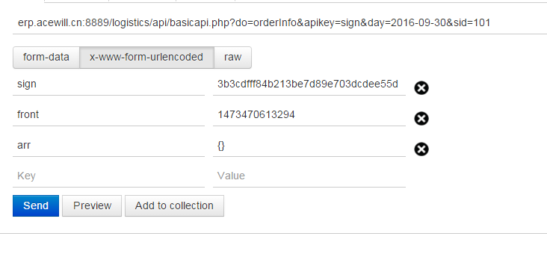

5. 查询物流库接口(调试接口用)

接口数据格式
例:URL:ip/logistics/api/checkapi.php?do=search&apikey=sign&type=brand&poskey=8
get传参: apikey:验证签名 type: 接口名称 poskey:收银主键id,可以不用传递,不传递时查询所有数据
post传参: 验证签名:front=1471838046 sign=015f7c87ec1d3b6e0111f965666d0706
- 基本档案url格式都一样,只有type不同
品牌:type=brand
区域:type=area
门店:type=shop
餐段:type=businessrange
部门:type=department
品项:type=dish
品项单位:type=dishunit
品项类型:type=dishkind
支付方式:type=paytype

接口输入格式如图
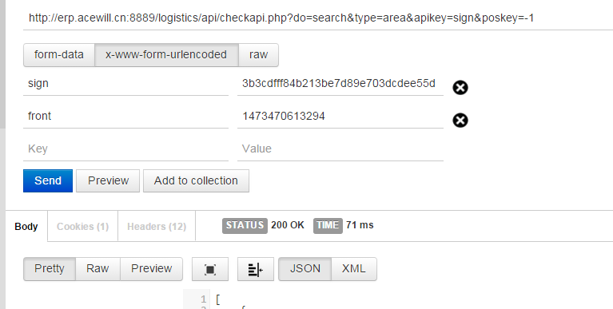

- 订单url格式,返回订单和订单项
ip/logistics/api/checkapi.php?do=search&apikey=sign&type=order&sdate=2016-06-19&edate=2016-06-19&csid=10&poskey=3708
type=order sdate:查询开始日期 edate:查询结束日期 csid:收银门店id poskey:订单id
poskey可以不用传递,其他参数必须传递
接口输入格如图:

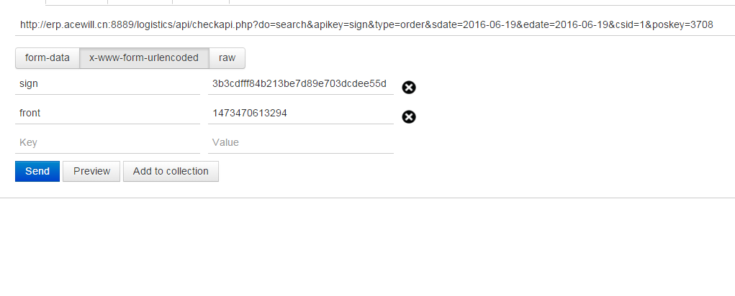

6. 清空物流库接口(调试接口用)

接口数据格式
例:URL:ip/logistics/api/checkapi.php?do=empty&apikey=sign&type=brand
get传参: apikey:验证签名 type: 接口名称
post传参: 验证签名:front=1471838046 sign=015f7c87ec1d3b6e0111f965666d0706
基本档案url格式都一样,只有type不同
品牌:type=brand
区域:type=area
门店:type=shop
餐段:type=businessrange
部门:type=department
品项:type=dish
菜品:type=menudish
品项单位:type=dishunit
品项类型:type=dishkind
支付方式:type=paytype
清空所有基本档案:type=basic
清空订单:type=order

接口输入格式如图

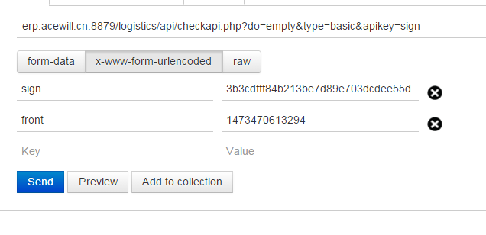

清空接口顺序
- 菜品->品项->部门->品项单位,品项类型->品牌
- 部门->品牌
- 餐段->品牌
- 门店->区域,品牌

7. 校验订单应收实收接口

接口数据格式
(1)例:URL:ip/logistics/api/basicapi.php?do=checkOrderData&apikey=sign
get传参: apikey:验证签名
post传参: 验证签名:front=1471838046 sign=015f7c87ec1d3b6e0111f965666d0706
arr:{"day":"2017-01-02","sid":10}//day校验日期 sid pos门店id
返回数据:
data = array (
'total' => '1136089.40',
'cost' => '1054769.00',
'oidcount' => '2233',
)
total订单应收,cost订单实收,oidcount订单数

接口输入格式如图
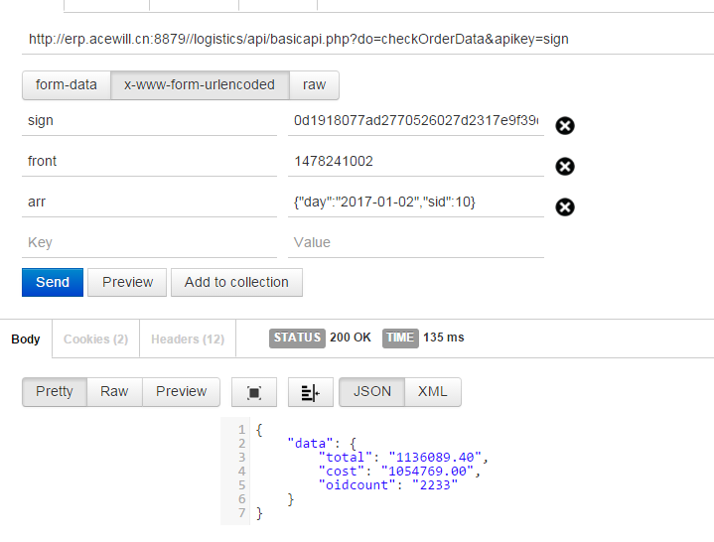
- 例:URL:ip/logistics/api/basicapi.php?do=delCheck&apikey=sign
说明:如果订单实收应收对不上,调用校验是否可以删除订单及汇总接口
get传参: apikey:验证签名
post传参: 验证签名:front=1471838046 sign=015f7c87ec1d3b6e0111f965666d0706
arr:{"day":"2017-01-02","sid":10}//day校验日期 sid pos门店id

接口输入格式如图
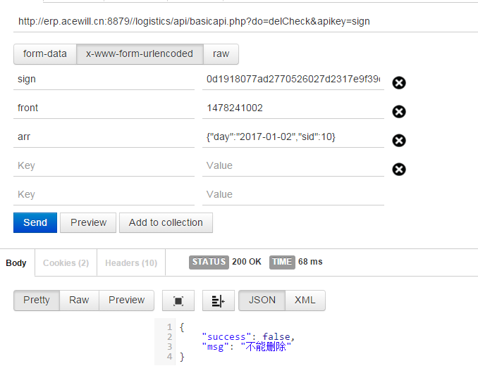

- 例:URL:ip/logistics/api/basicapi.php?do=delOrder&apikey=sign
说明:如果可以删除,调用删除订单汇总接口,删除的数据是>=day的数据
get传参: apikey:验证签名
post传参: 验证签名:front=1471838046 sign=015f7c87ec1d3b6e0111f965666d0706
arr:{"day":"2017-01-02","sid":10}//day校验日期 sid pos门店id

接口输入格式如图
